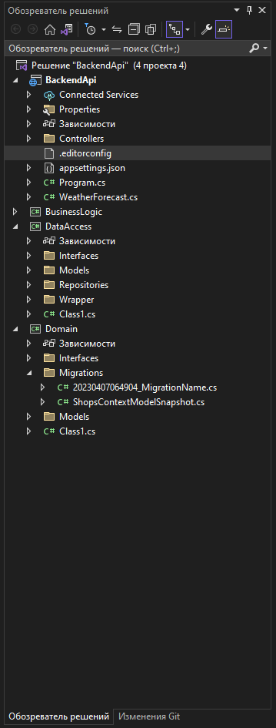Добавляем .editorconfig в проект

Настройка .editorconfig

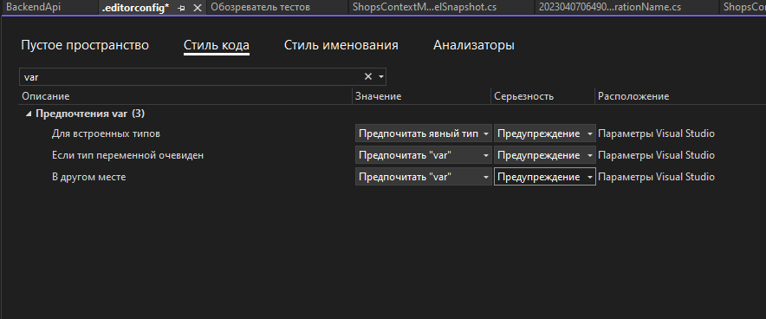



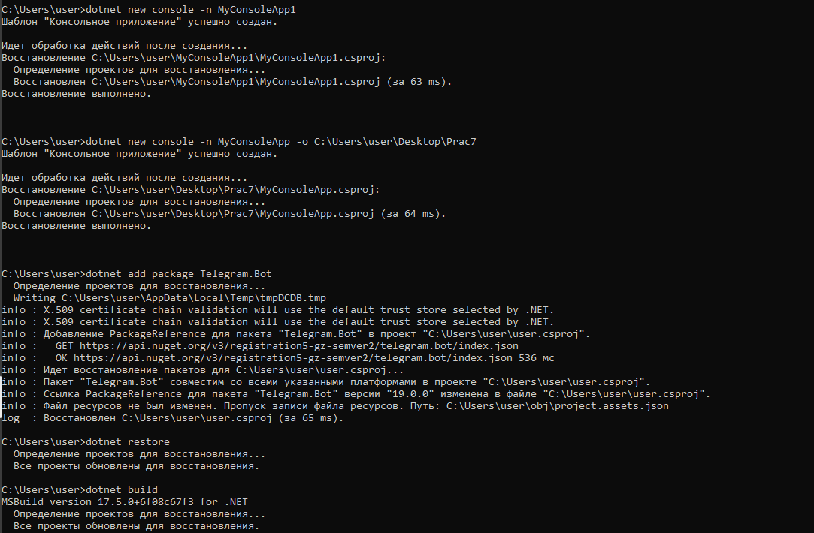Работа в консоли. Запуск консольного проекта через dotnet

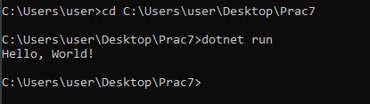

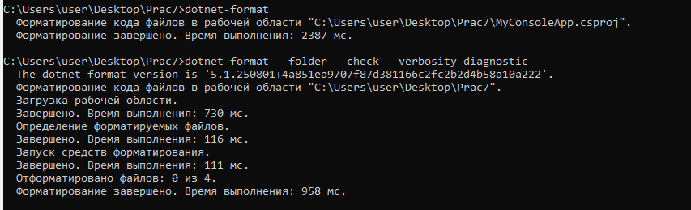Проверка форматирования кода через командную строку. Работа с format